**UNIVERSIDAD NACIONAL DE SAN MARTÍN**

***Facultad de Ingeniería de Sistemas e Informática***

**ESCUELA PROFESIONAL DE INGENIERÍA DE SISTEMAS E INFORMÁTICA**

**MULTIMEDIA**

**“MANUAL SISTEMA GANADERÍA”**

* **DOCENTE : Ing. Carlos Francois Hidalgo Reátegui**
* **INTEGRANTES :**

|  |  |
| --- | --- |
| **NOMBRE Y APELLIDOS** | **CODIGO** |
| Lenin Cabanillas Parda |  |
| Hugo Orlando Grández Pinedo | 097152 |
| Carlos Iván Rayco Valles | 097140 |
| Antony Armas Sánchez |  |
| Rolfer Shapiama Celiz | 097173 |
| Luiy Pilco Noriega |  |
| Jayla Licett Monsalve Peña |  |
| Emny Torres García | 087151 |

* **SEMESTRE : 2014 - II**

**TARAPOTO – PERÚ**

**2014**

* 1. **MÓDULO ACTIVIDADES GANADERAS**

En este módulo podemos registrar las actividades que se realizan, dividido por tipo de actividades. Para acceder a este módulo hacemos:

* **Clic en Actividades ganaderas**

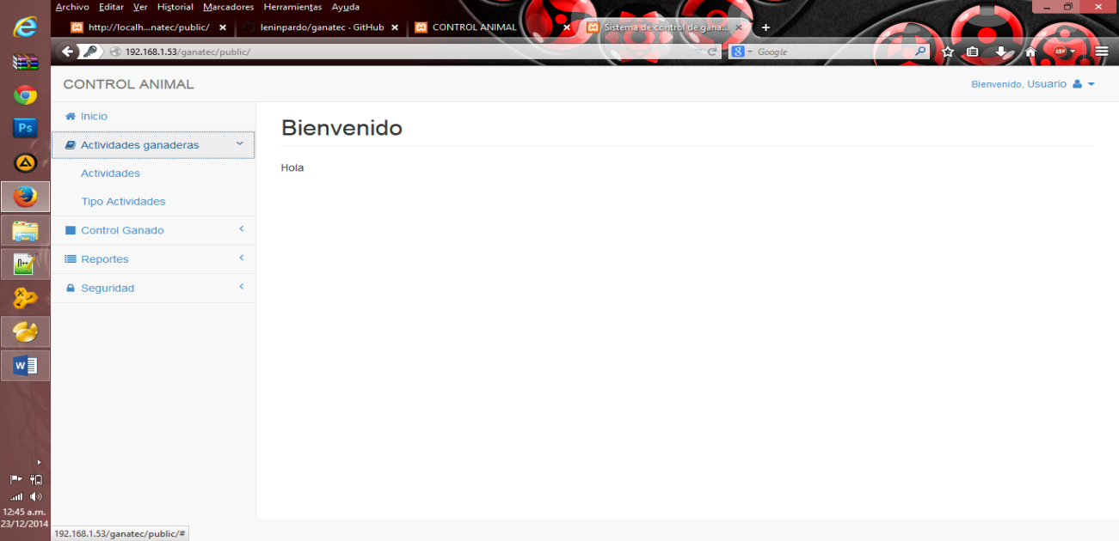

**CLIC AQUÍ**

Hecho esto nos aparecerán dos sub-módulos: **Actividades y Tipo de actividades**

* 1. **Actividades**
* Accedemos al sub-módulo **Actividades,** dando clic sobre el mismo.

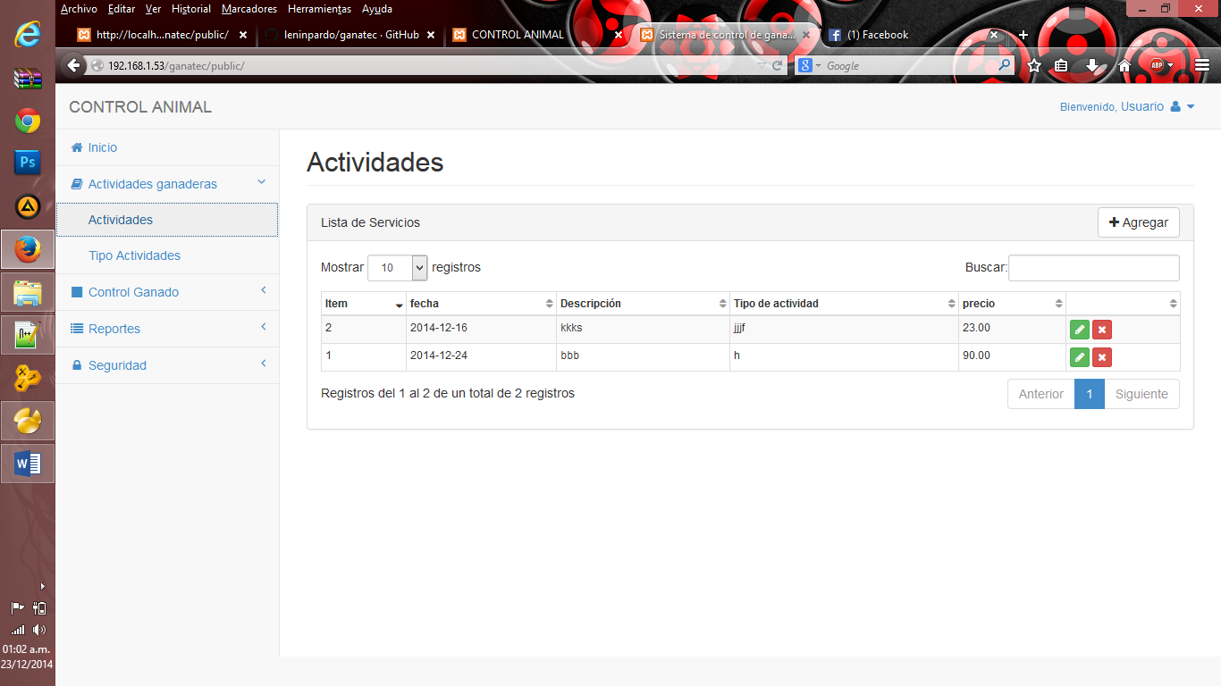

**CLIC AQUÍ**

* Al hacer clic, nos saldrá el formulario **Actividades,** para ingresar una actividad hacemos clic en **+Agregar.** por otro lado tenemos los botones siguiente y anterior, esto para pasar a la página siguiente o regresar al página anterior.

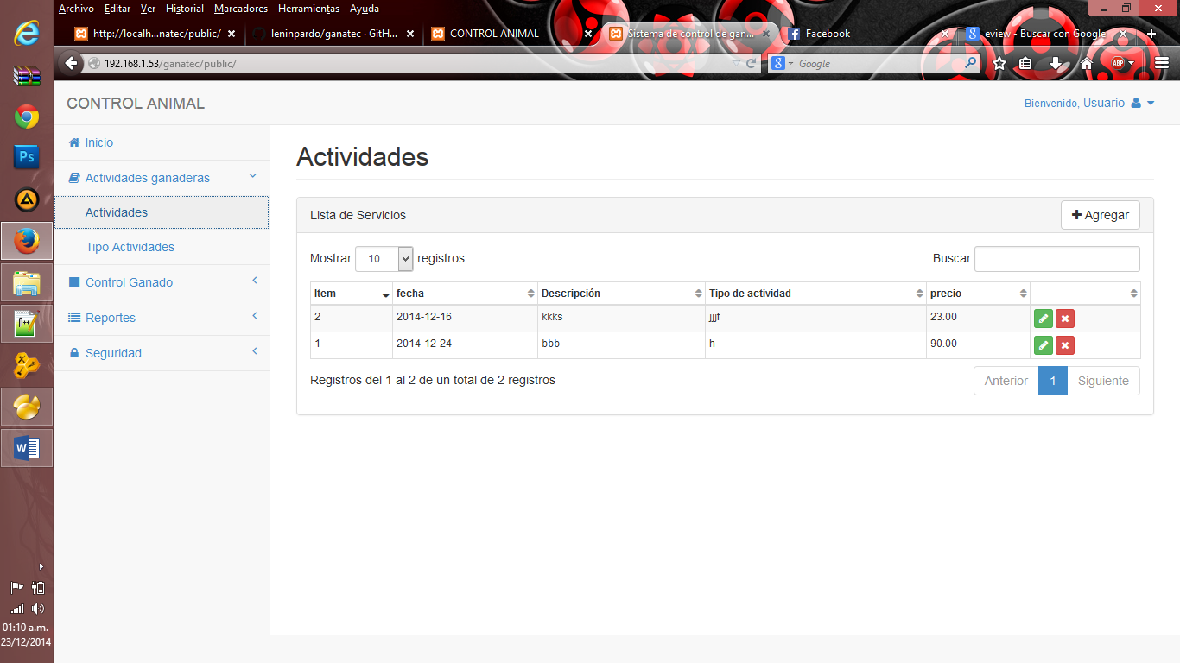

**Clic aquí**

**Clic aquí**

* Nos arrojará otro formulario en donde podremos agregar una actividad más, a que sub-actividad pertenece, así como la fecha, cantidad y precio.
* **Descripción:** en ella agregamos el nombre de una nueva actividad que se realice, esto de acuerdo al tipo de actividad, por ejemplo: una **actividad** sería poner vacunas con dosis de vitaminas, esto iría en el **tipo de actividad** **vitaminas.**

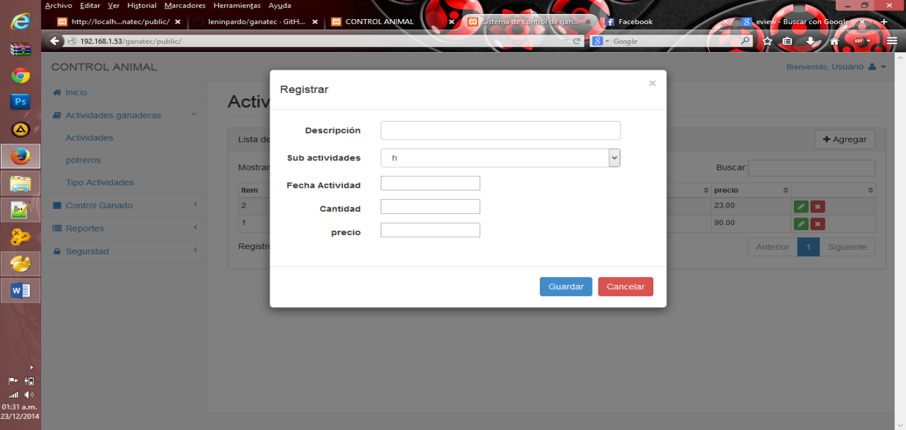

Damos clic, y escribimos el nombre de la actividad a ingresar

* **Sub-actividad:** escogemos una sub-actividad a la que pertenece nuestra actividad.

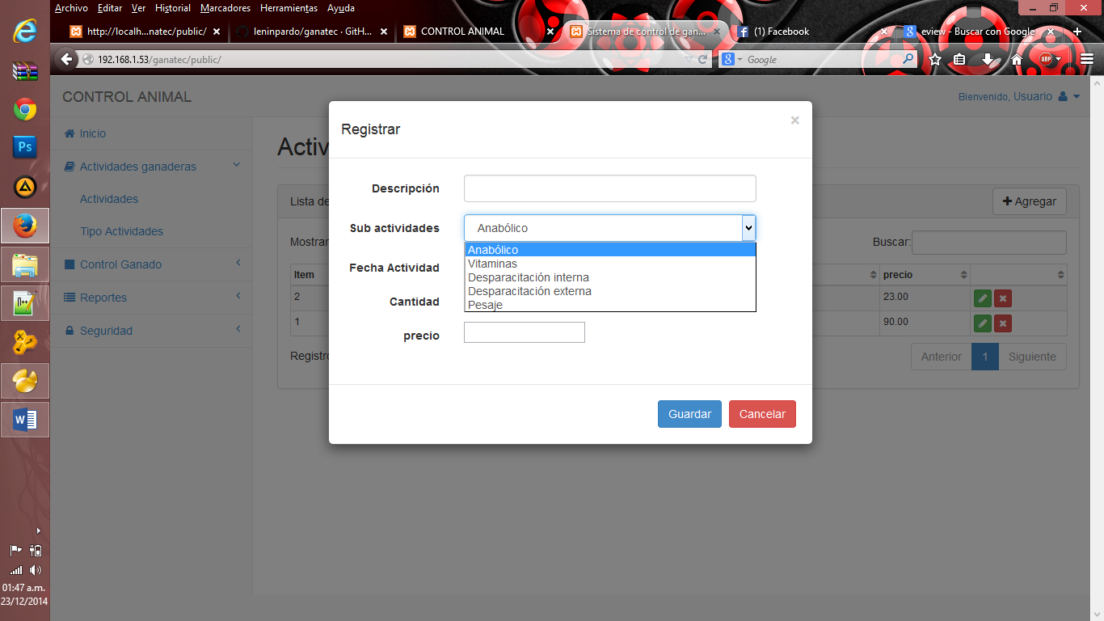

**Clic en una sub-actividad**

* **Fecha de actividad:** aquí se registrará la fecha de dicha actividad, es decir cuando se realizó.

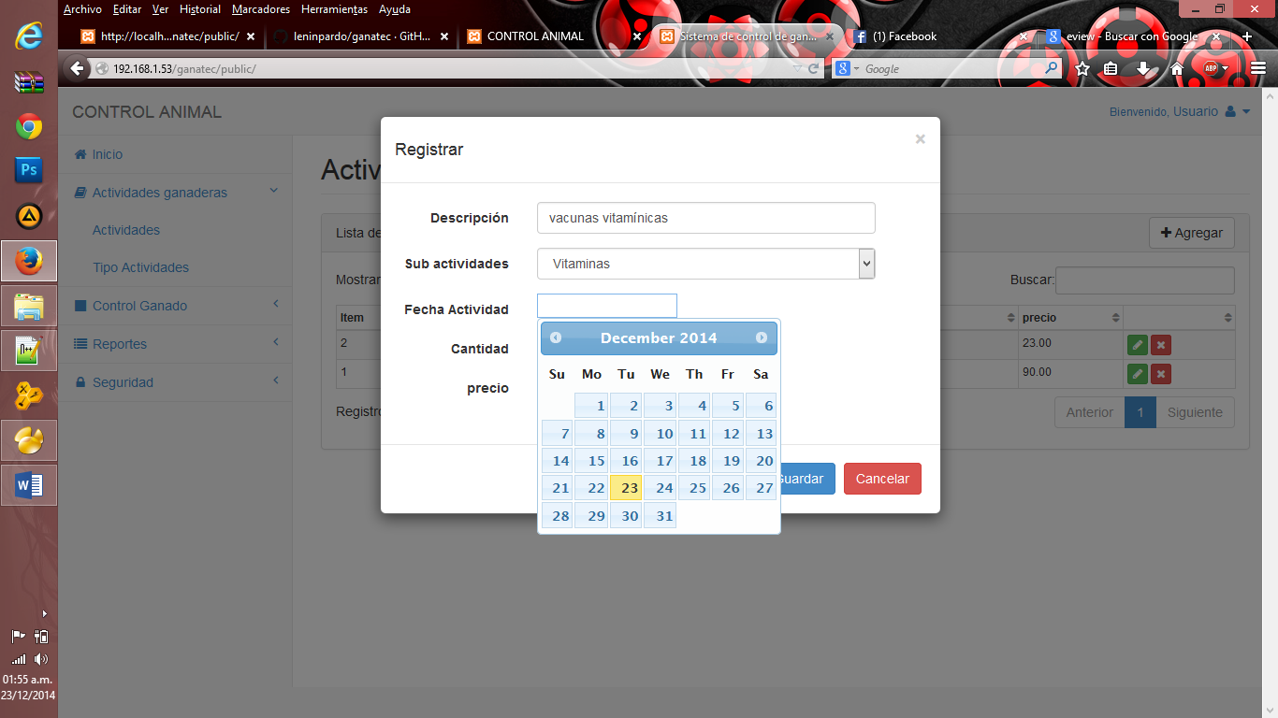

**Clic en una fecha específica**

* Para seleccionar un ganado y contabilizar el precio de cada uno de ellos.

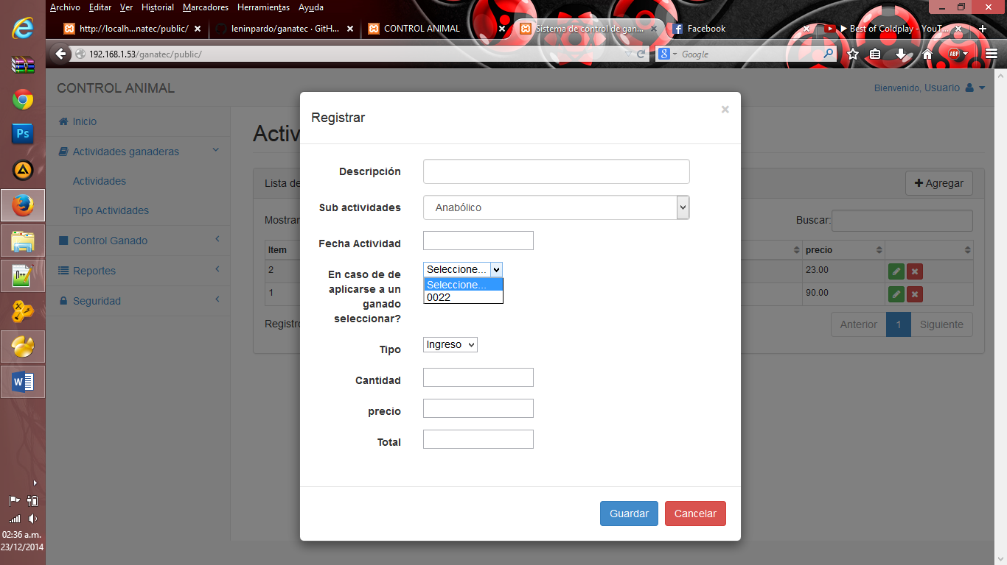

Clic y seleccionamos

* Para seleccionar un Tipo, damos clic y seleccionamos sea ingreso o gasto.

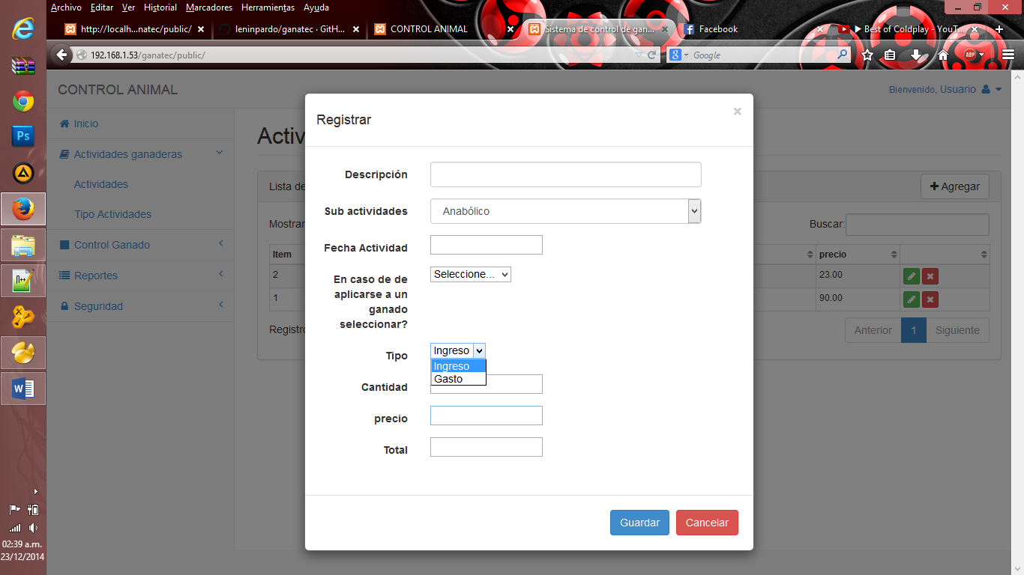

**Clic y seleccionamos un tipo**

* **Cantidad y precio:** aquí especificamos la cantidad de ganado al que se le aplica o realiza dicha actividad, así como el precio de dicha actividad.

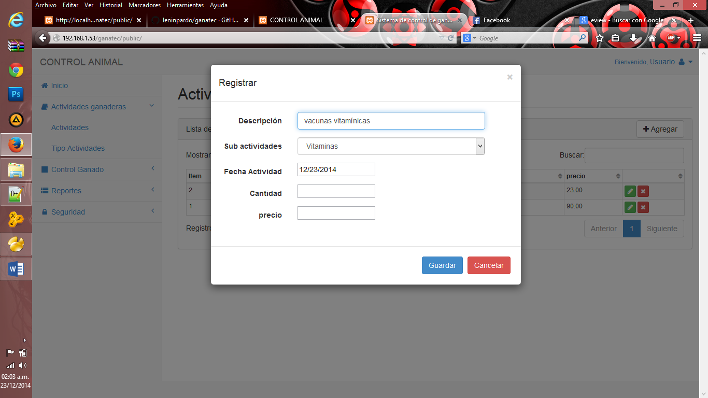

Introducimos la cantidad de ganado

Introducimos el precio de la actividad

**Clic para guardar**

**Clic para cancelar**

* + **Buscar:** este botón sirve para hacer una búsqueda de una actividad en concreto, para utilizarlo simplemente escribimos el nombre de la actividad.
  + **Mostrar registros: aquí se muestran los registros introducidos por grupos de 10, 25, 50 y 100.**

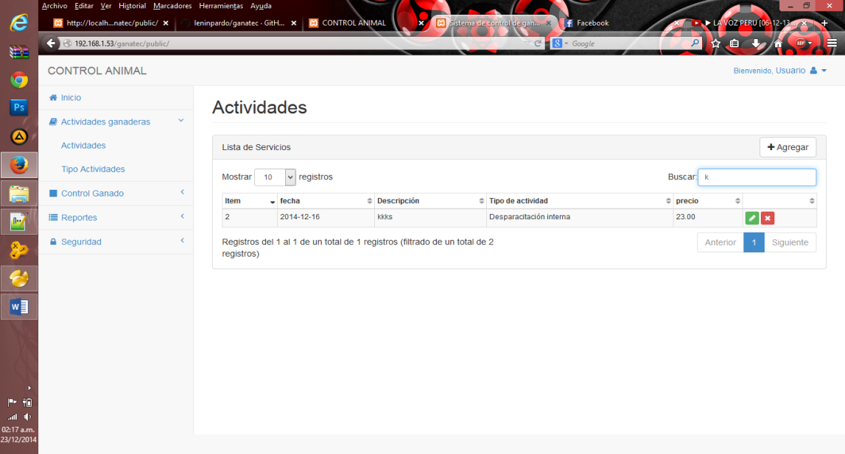

**Damos clic y escribimos el nombre de la actividad**

**Clic para escoger el número de registros para ver**

* 1. **Tipo de actividad**
* Para registrar un nuevo **tipo de actividad**  se hace clic en **+Agregar,**  en el cual aparecerá un formulario en donde insertaremos el nombre o descripción del tipo de actividad.

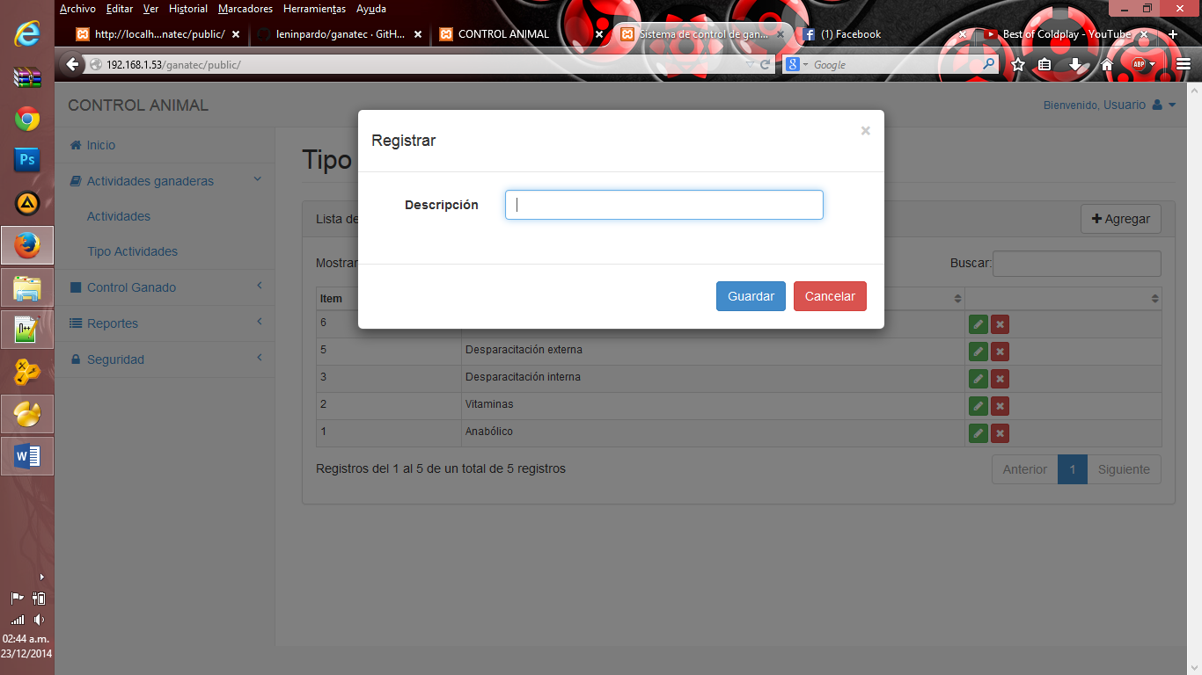

Clic y escribimos el nombre del tipo de actividad

* Las opciones de buscar y mostrar se desarrollan igual que en los pasos anteriores, al igual que pasar a la página siguiente con el botón siguiente.
  1. **MÓDULO SEGURIDAD**
  2. **Modulo Empleado:** Son registros que permitirá identificar a todos los empleados en el sistema para realizar las modificaciones correspondientes.

Imagen 1: Módulo Empleado

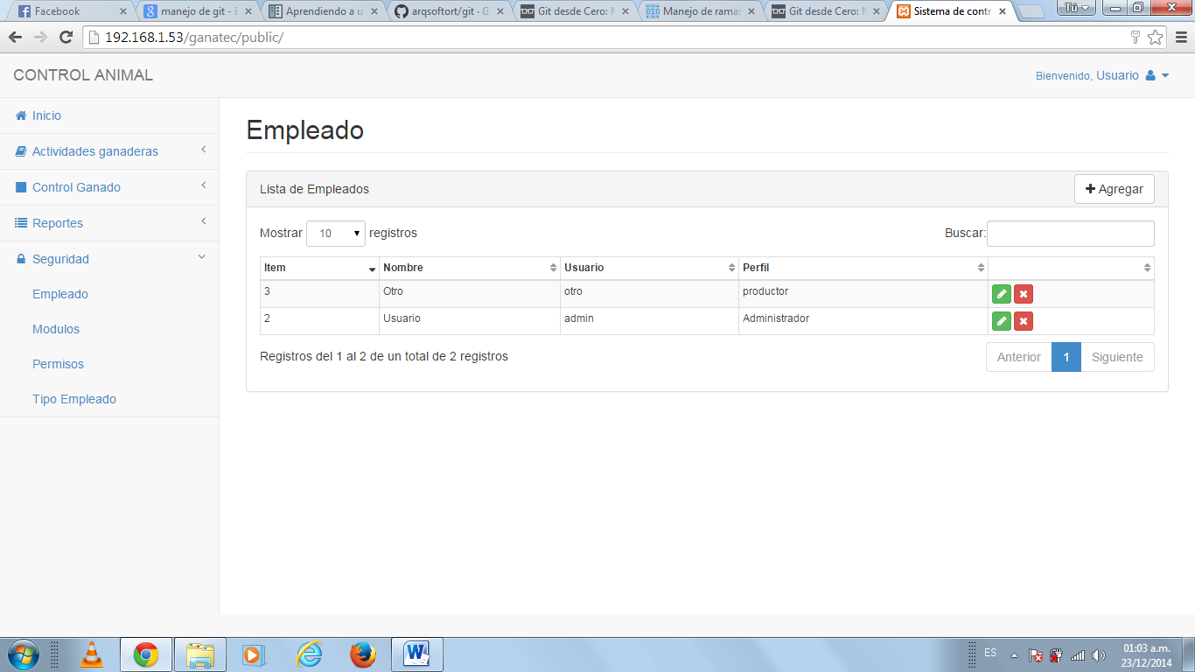

**Menú Seguridad**

**Buscar**

**Agregar**

**Editar y Eliminar**

**Empleado**

**Fuente: Elaboración Propia**

En la imagen 01, esta es la ventana que se muestra luego de hacer clic en el menú Empleado. Se muestra la lista de los primeros registros. Adicionalmente se puede observar opciones para **Buscar, Editar, Ver, Eliminar y Agregar** un nuevo empleado.

Si el usuario desea agregar un nuevo empleado, lo que tuene que hacer es hacer clic en Agregar que se muestra en la parte derecha, a continuación llenar los campos, en el campo perfil se selecciona el tipo de perfil que va tener ese empleado y finalmente se guardar o se cancela el registro del empleado.

Imagen 2: Registrar Nuevo Empleado

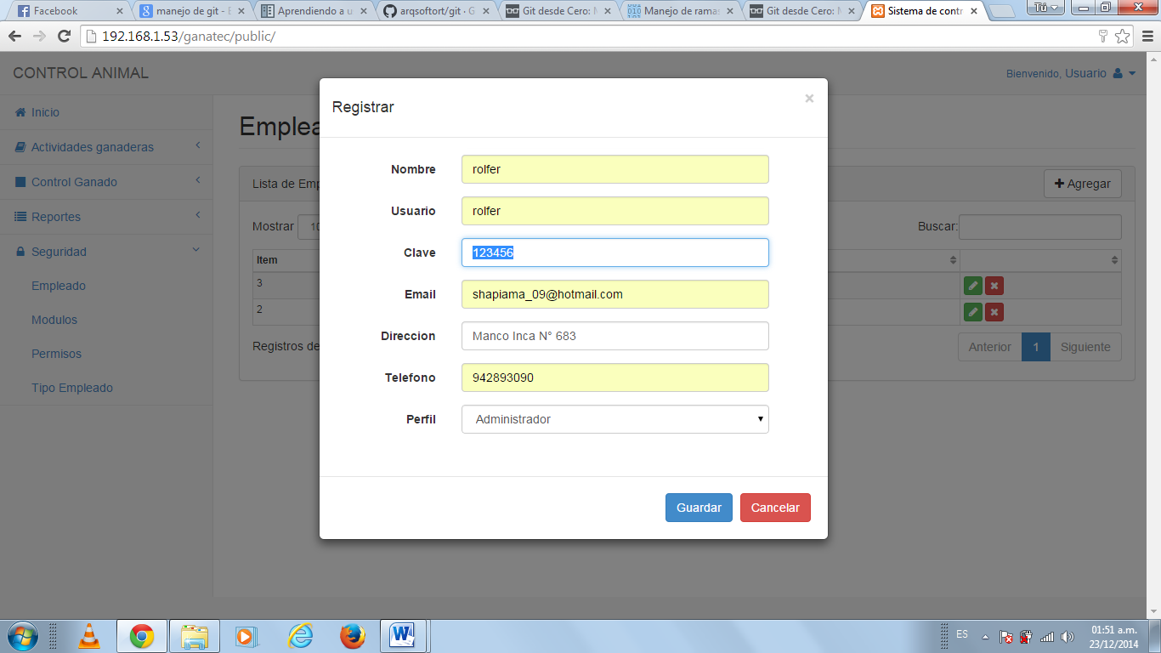

Si desea cancelar el ingreso de registros.

Al finalizar el ingreso de los datos presione

Seleccionar el perfil que tendrá el empleado.

En la imagen 02 se muestra luego de haber presionado el botón Agregar de la imagen n°01. El usuario debe ingresar su Nombre, Usuario, Clave, Email, Dirección, Teléfono y seleccionar el perfil, al terminar presionar el botón Guardar. Si se desea cancelar el ingreso de registros, simplemente presionar en el botón cancelar.

* 1. **Módulos**

**Los** módulos son registros que permiten al sistema navegador por cualquier menú o submenú identificado con un nombre de modulo, con la finalidad de acceder a distintas opciones del sistema. Se registran los módulos que va a contener el sistema. En la siguiente figura se muestran los módulos registrados actualmente.

**Imagen 3: Seguridad Módulos**

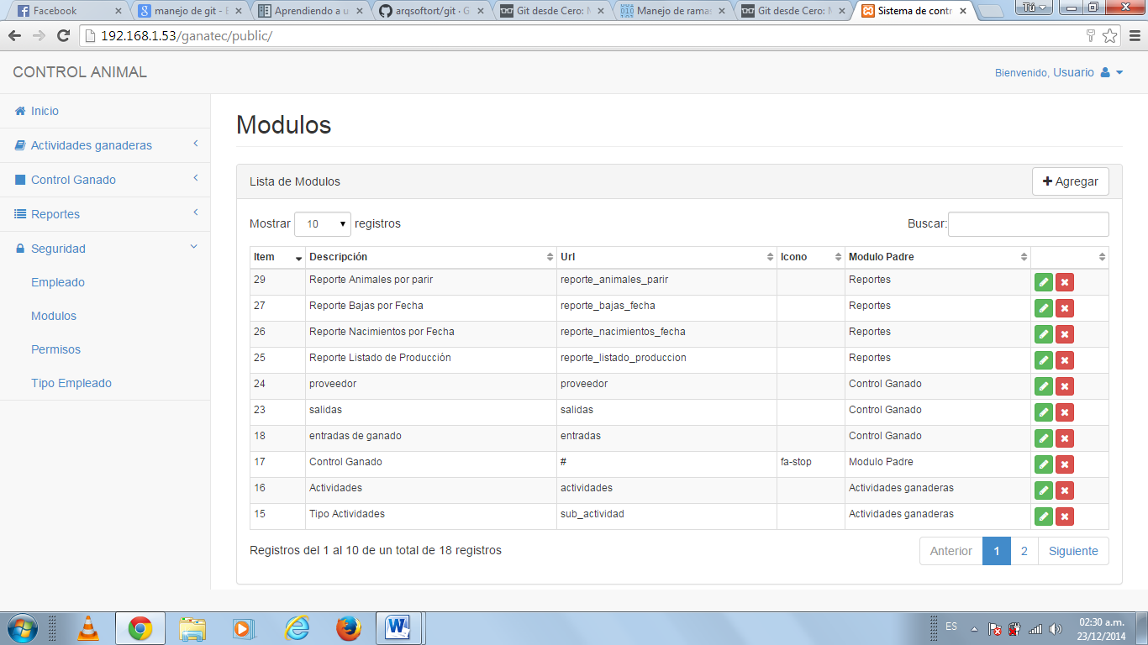

**Buscar**

**Agregar**

**Módulo**

**Editar y Eliminar**

**En** la imagen 03 se puede se muestra luego de hacer clic en el menú Modulo. Se muestra la lista de los primeros registros. Adicionalmente se puede observar opciones para **Buscar, Editar, Eliminar** y el botón **Agregar** un nuevo

**Nuevo Módulo:** Se procede a **Agregar** un nuevo módulo que será parte del sistema, llenando los campos obligatorios y luego hacemos clic en aceptar.

Imagen 4: Seguridad Módulos – Agregar

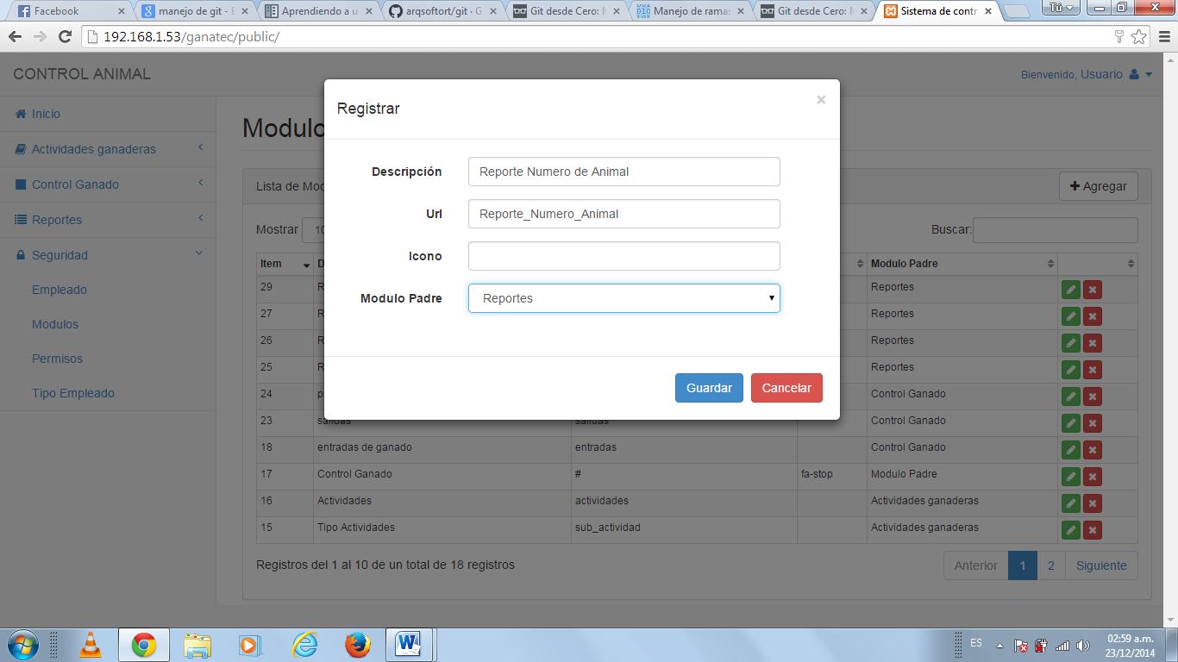

Si desea cancelar el ingreso de registros.

Al finalizar el ingreso de datos presionar.

Ingresar el texto correspondiente.

Enla imagen 04 se muestra luego de haber presionado el botón Agregar en la imagen de la Imagen n°3. El usuario debe ingresar la descripción, URL, Icono y seleccionar el modulo padre, al terminar presionar el botón Guardar. Si se desea cancelar el ingreso de registros, simplemente presionar en el botón cancelar.

* 1. **PERMISO:** En el sub modulo **Permiso**

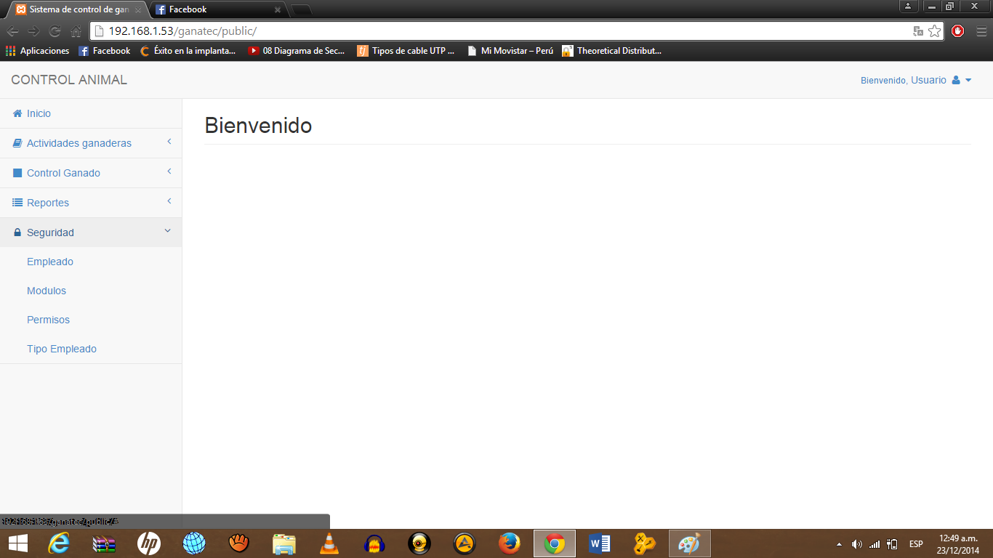

***Permiso***

En este sub modulo ***Permiso*** encontramos los perfiles:

***Perfil***

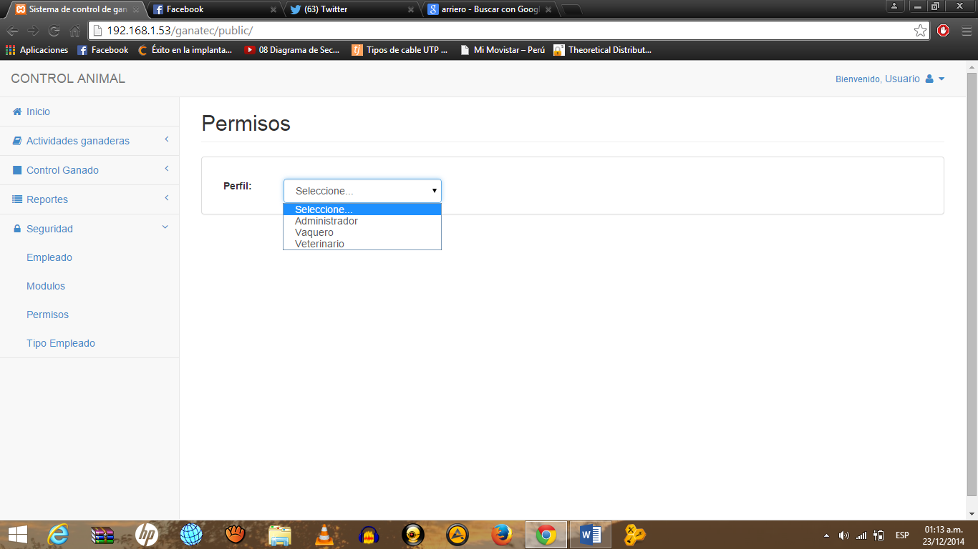

***Administrador:*** El administrador tiene todo los permisos necesarios.

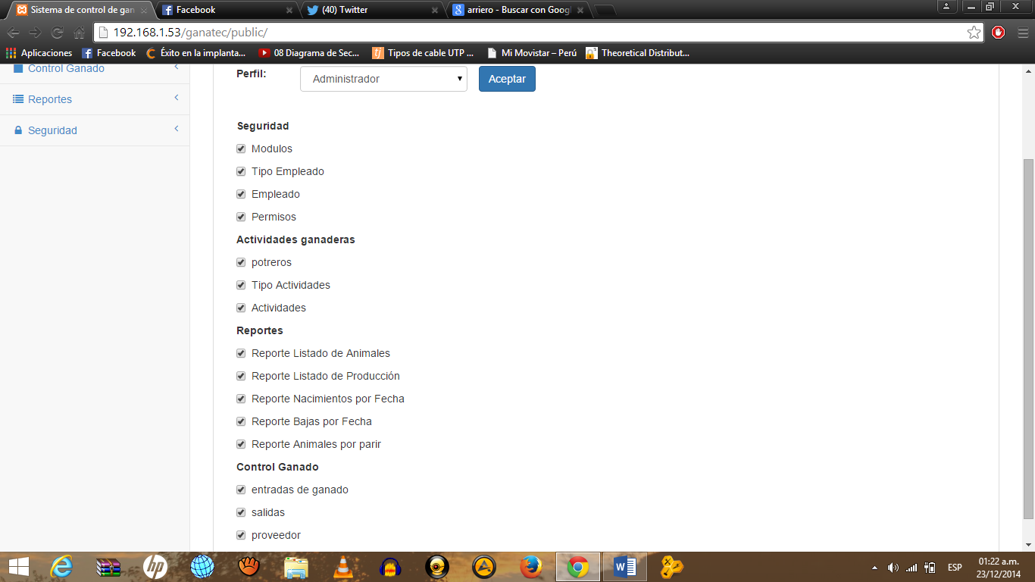

***Vaquero:*** El vaquero solo tendrá el acceso a ciertos módulos:

* Actividades Ganaderas
* Reportes
* Control de Ganado

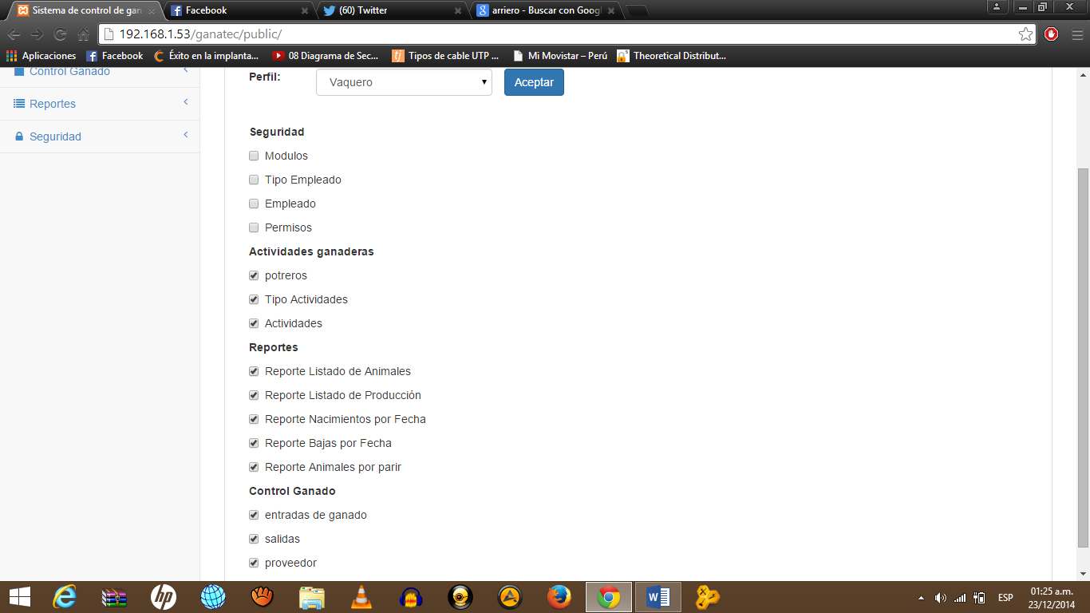

***Veterinario:*** El veterinario solo tendrá acceso a las actividades ganaderas, para llevar el control de que actividades han sido ejecutadas en los ganados.

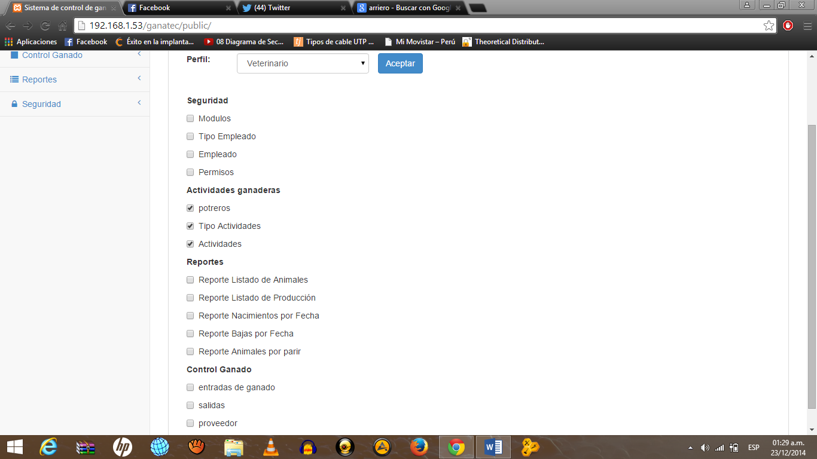

* 1. **TIPO EMPLEADO**

En el sub modulo ***Tipo Empleado***

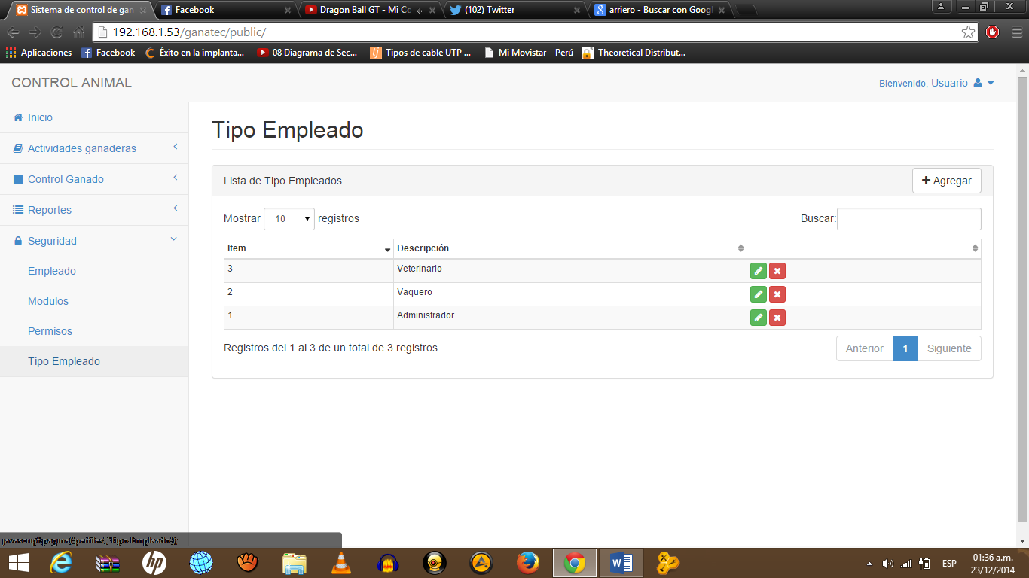

***Tipo Empleado***

**Nuevo Usuario**

Agregar un nuevo ***Empleado***

Pulsamos el boto ***Agregar*** que se encuentra en la parte superior derecha

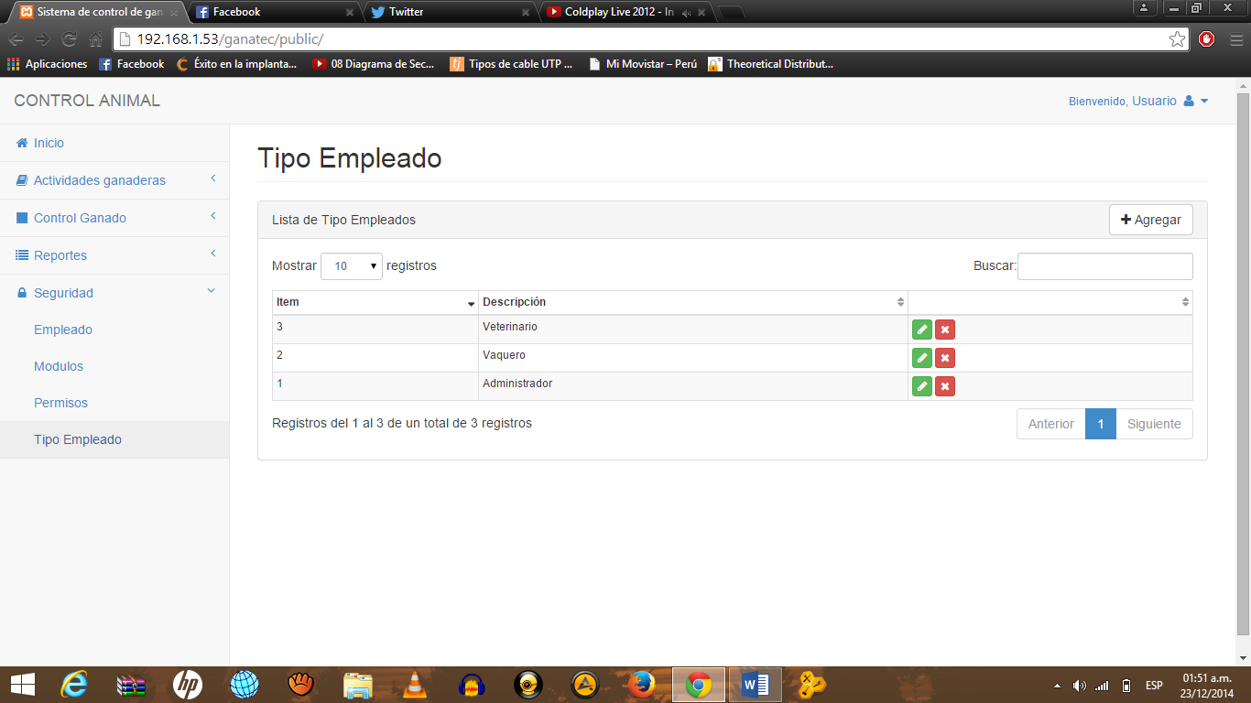

***Agregar***

Nos saldrá una ventana en el que ingresamos la ***Descripción***, pulsamos en **Guardar** y listo.

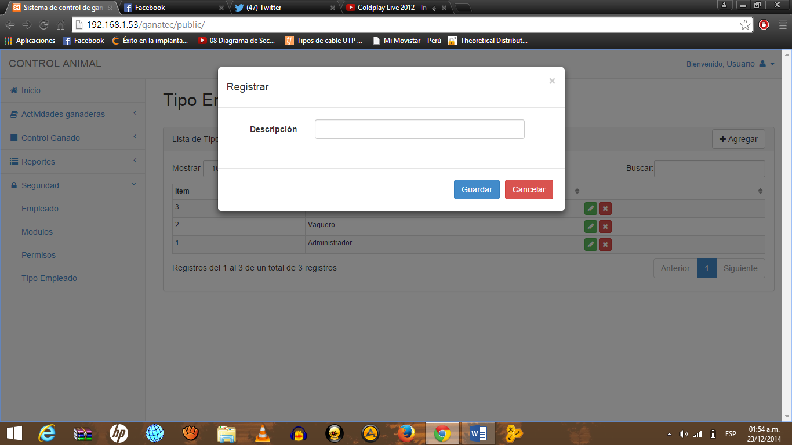

**Modificar Tipo Empleado**

Pulsamos en el botón de color verde

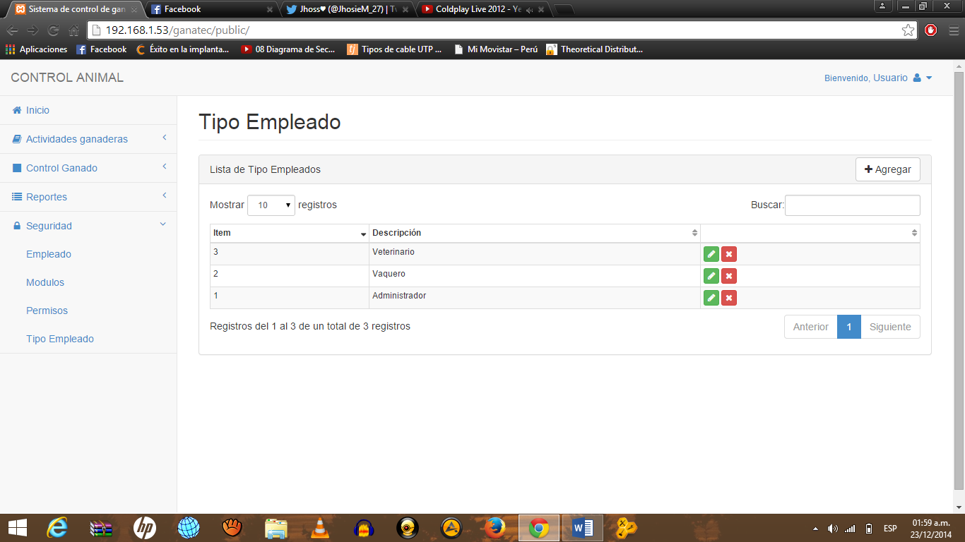

***Botón Verde***

Le saldrá una ventana en la que modificamos la **Descripción,** pulsamos en **Guardar** o **Cancelar**

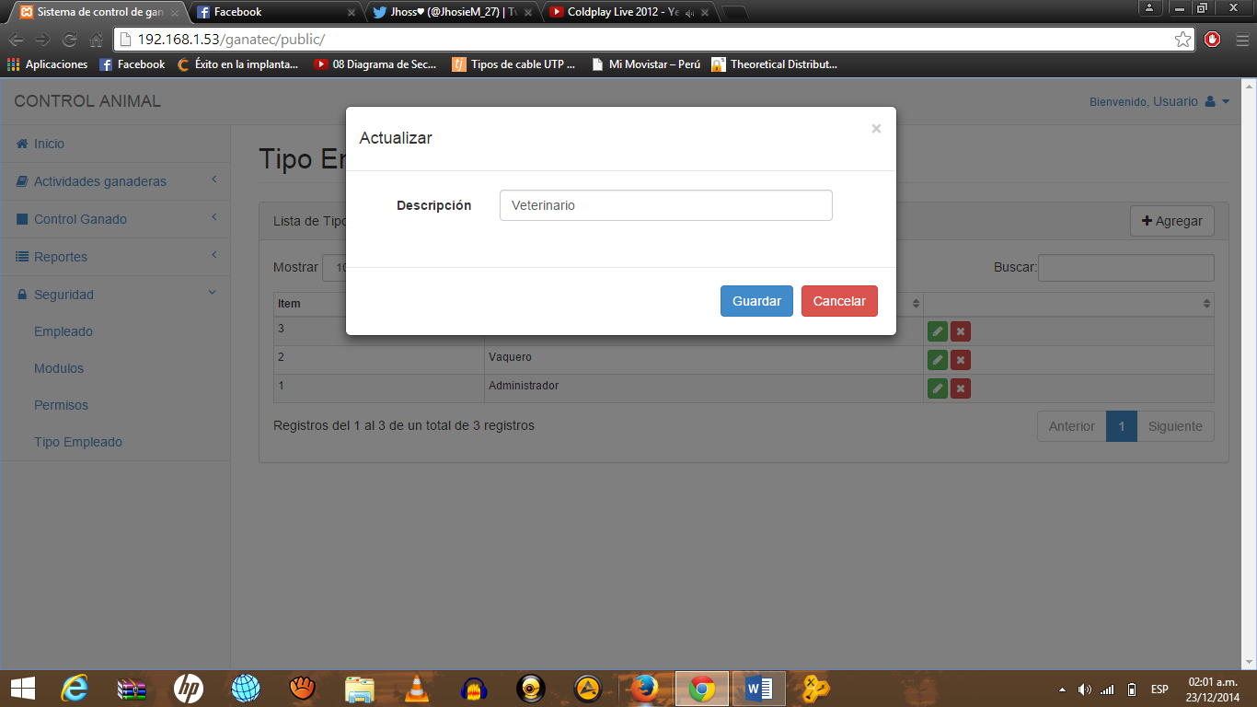

**Eliminar Tipo Empleado**

Pulsamos el Botón Rojo

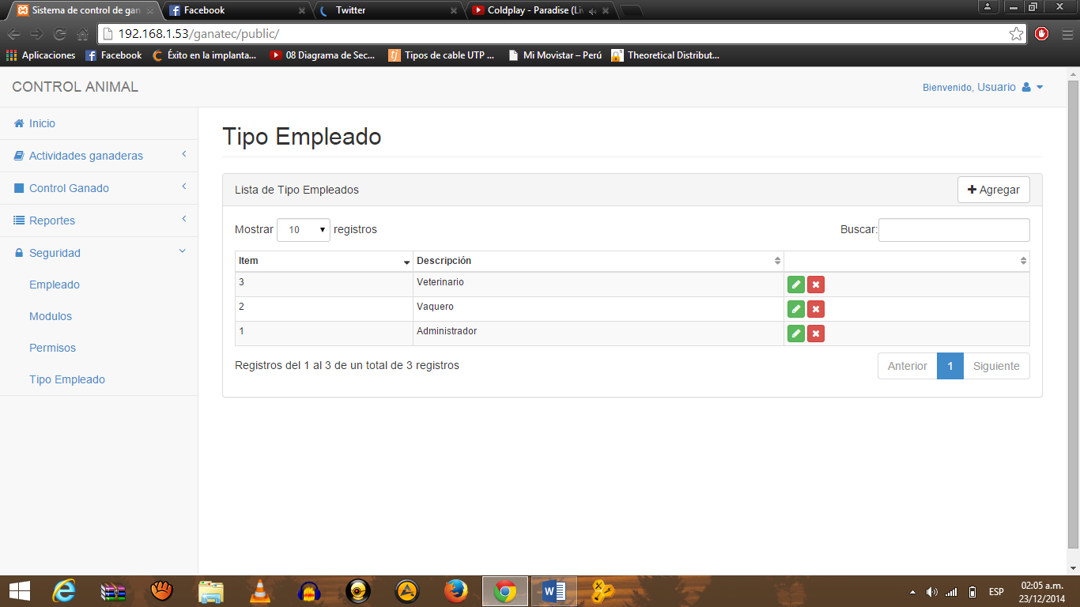

***Botón Rojo (X)***

Le saldrá una ventana con dos opciones,pulsamos en **Ok** para eliminar el empleado o **Cancelar** para cancelar la eliminación.

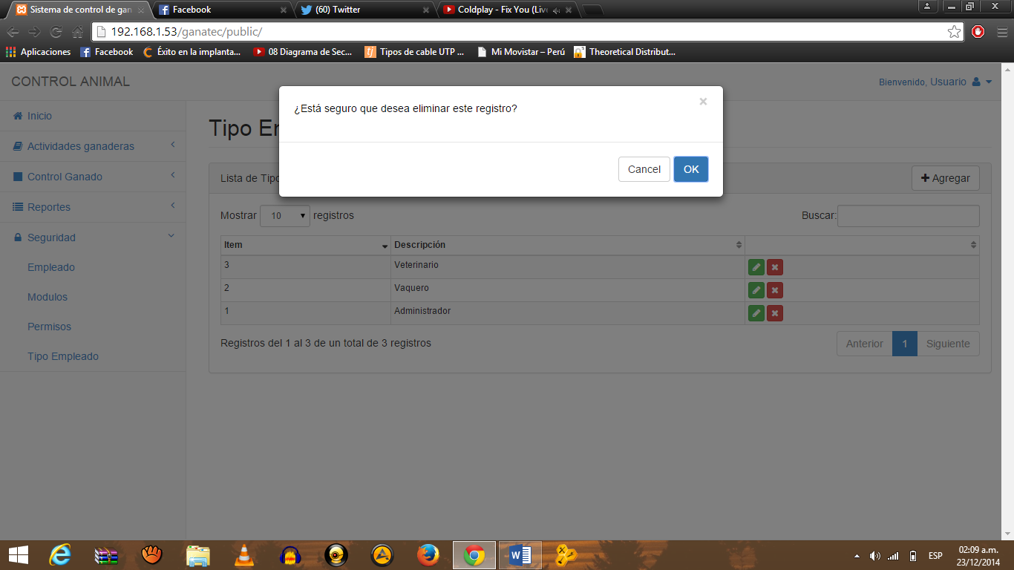

* 1. **MÓDULO CONTROL GANADO**

Este módulo te controlara el control de ganado, de cuantos entran y salen el pesaje, y otros datos. Se muestran 4 sub-módulos: Entrada de Ganado, Proveedor, Razas y Salidas.

**SUB-MODULO ENTRADAS DE GANADOS**

En este módulo se busca, registra y actualiza las entradas de los ganados.

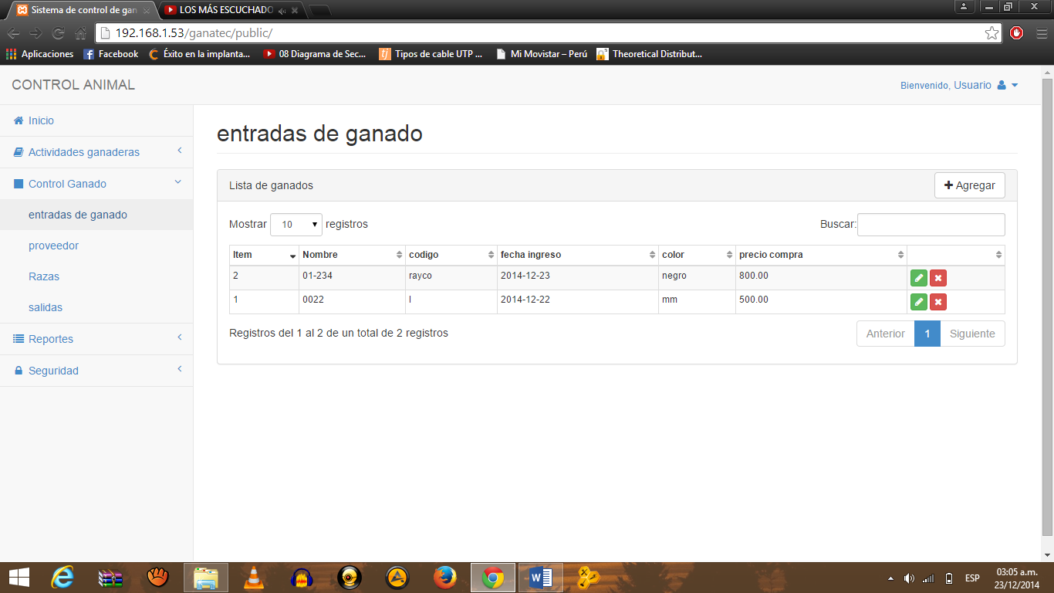

1

3

4

2

5

1. Ir al Sub-módulo “entrada de ganado” y dar clic, mostrará el listado de ganados registrados con los siguientes datos (ítem, Nombre, Código, Fecha Ingreso, color y precio compra).
2. Ya dentro del sub-modulo “entrada de ganado” se procederá a la búsqueda de un ganado a consultar.
3. En este punto, dar clic en “editar” y se abrirá una ventana que se muestra a continuación:

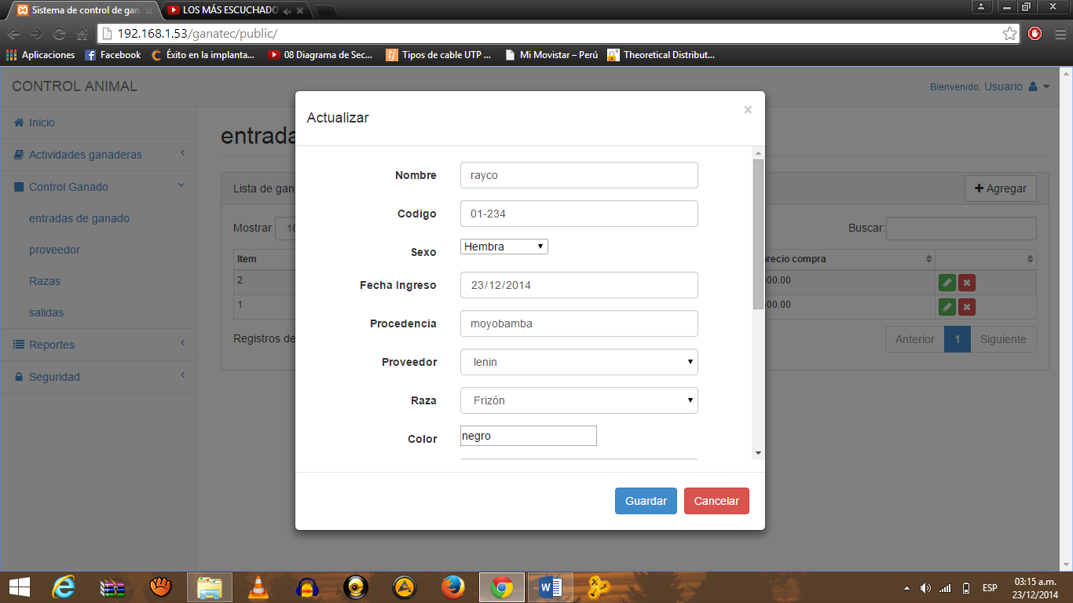

3.1.

3.2.

3.3.

* 1. En la ventana, te muestra los campos a actualizar, después de una búsqueda adquirida.
  2. Posteriormente, después de la actualización de los datos de los ganados, dar clic en el botón “Guardar” para dar por culminado la actualización.
  3. Sino cree conveniente la actualización, dar clic en “Cancelar” para terminar el proceso.

1. Si no cree conveniente que este un ganado específico, dar clic en x para eliminar, donde te mostrara un mensaje de alerta.

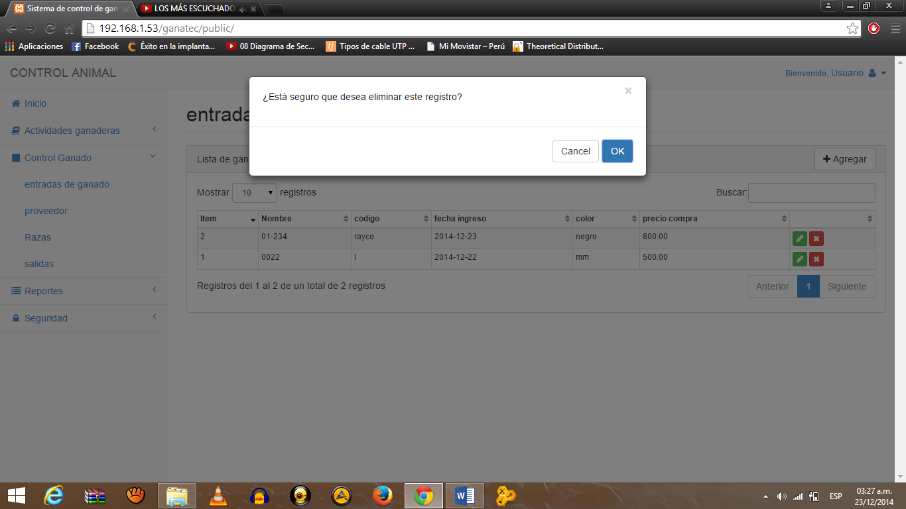

4.2

4.1

* 1. Al salir el mensaje de alerta “¿Esta seguro que desea eliminar este registro?” dar clic en “Ok” si está seguro de eliminar.
  2. Sino está seguro, dar clic en cancelar.

1. En el punto 5, dar clic en “Agregar” para registrar un nuevo ganado.

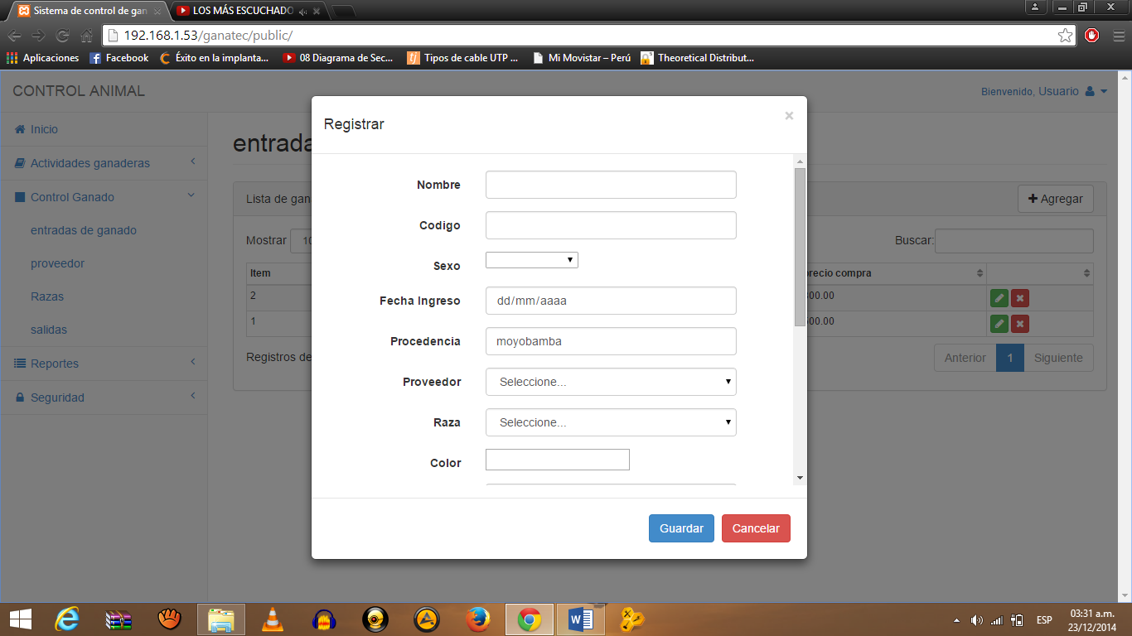

5.3

5.2

5.1

* 1. Estando dentro de la ventana registrar, se mostraran varios campos a registrar (Nombre, Código, sexo, Fecha ingreso, Procedencia, Proveedor, Raza, Color, características, observaciones, edad, peso ingreso, precio compra, costo transporte, costo vaquero).
  2. Una vez llenado los campos, se procederá a finalizar el proceso dando clic en el botón “Guardar”.
  3. Sino cree necesario registrar un nuevo ganado dar clic en “Cancelar”.

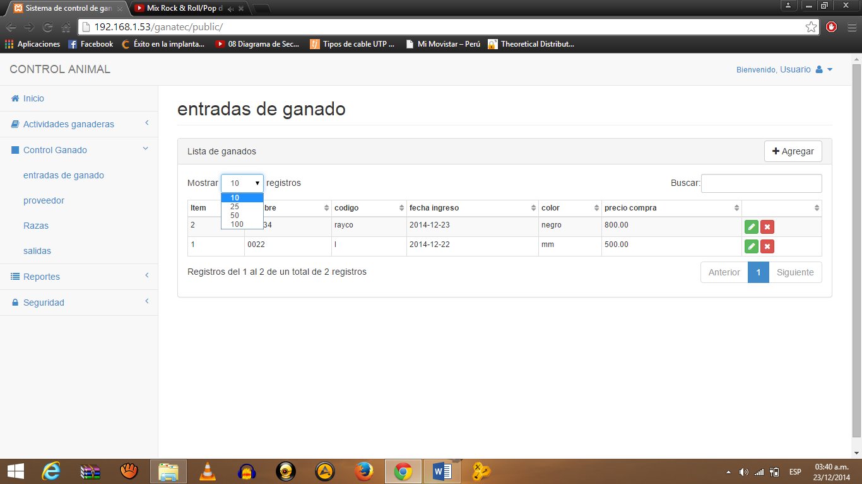

6

1. Por último, dar clic en el número de mostrar, donde se elegirá cuantos ganados desea ver entre los rangos de 10-100.

**SUB-MÓDULO PROVEEDOR**

En este sub-módulo se muestra la razón social de la empresa que provee los ganados.  
  
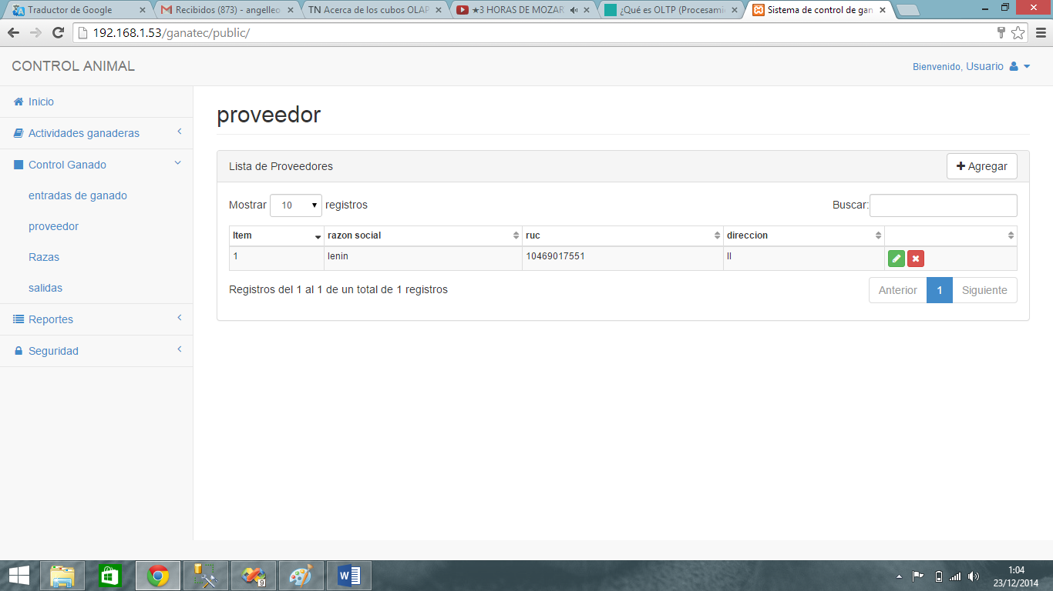

3e

4

2

5

1

1. En la figura “1” se dará clic para entrar al sub-módulo Proveedor, donde se mostrara la lista de proveedores registrados.
2. Dentro del sub-módulo Proveedor se realizará la búsqueda de un proveedor requerido, una vez realizada la búsqueda se mostrará el ítem, razón social, RUC y dirección de proveedor.
3. En la figura “3” se podrá editar el registro de proveedor, si urge la necesidad de modificar.

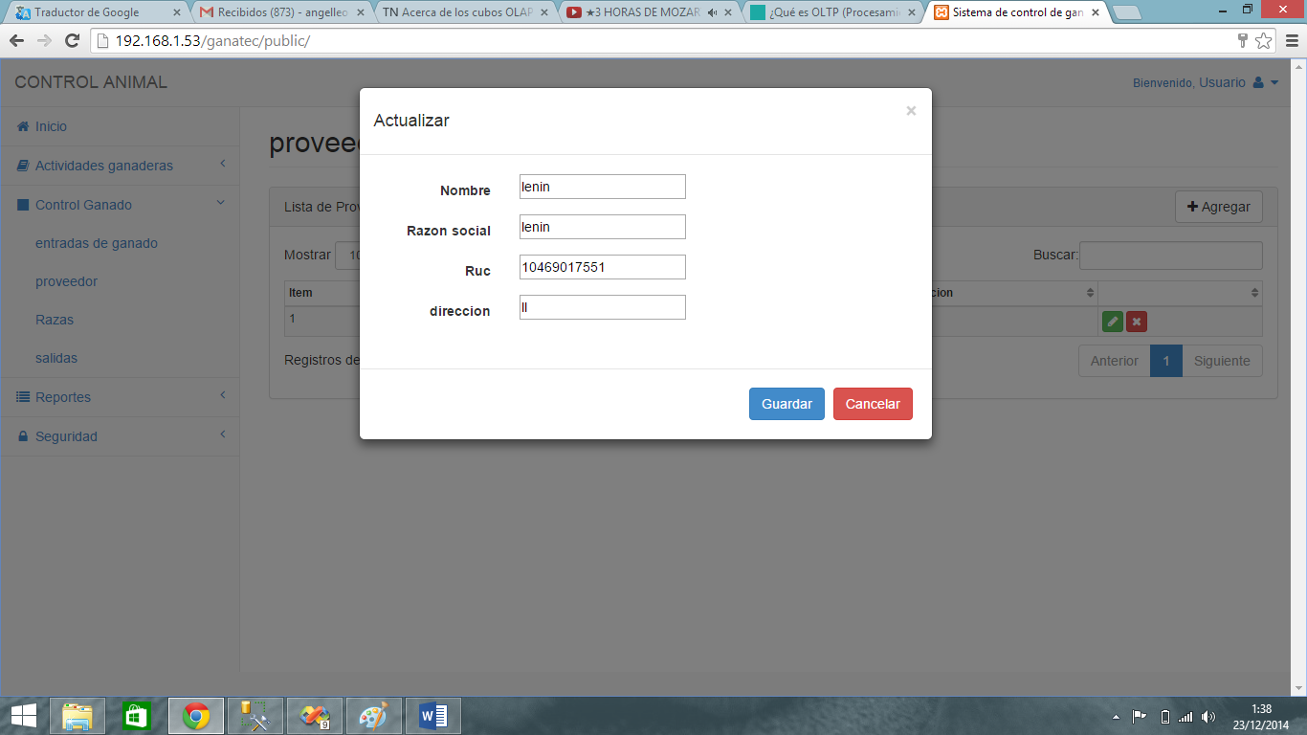

3.3

3.2

3.1

* 1. En este punto se modificará el proveedor registrado con los siguientes datos (Nombre, Razón social, Ruc, dirección).
  2. Posteriormente se hará clic en el botón “Guardar” para culminar el proceso.
  3. Sino desea guardar ir a “Cancelar”.

1. En la figura “4” se podrá eliminar el registro de proveedor, siempre y cuando lo requiera.

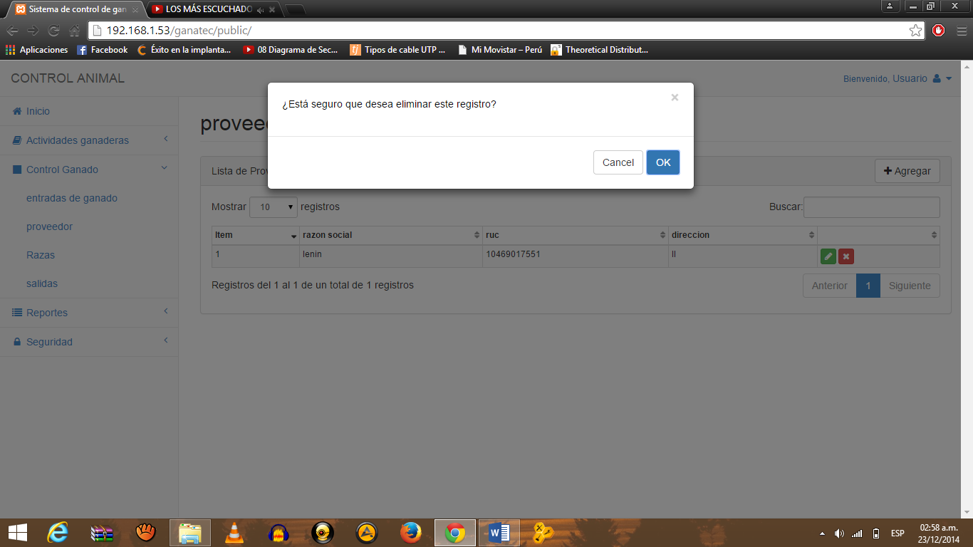

4.1

4.2

* 1. Te mostrara un mensaje de alerta diciendo “¿Esta seguro que desea eliminar este registro?”, si está seguro dar clic en ok.
  2. Sino cree pertinente eliminar dar cli en cancelar.

1. En la figura “5” se realizará un nuevo registro de proveedor.

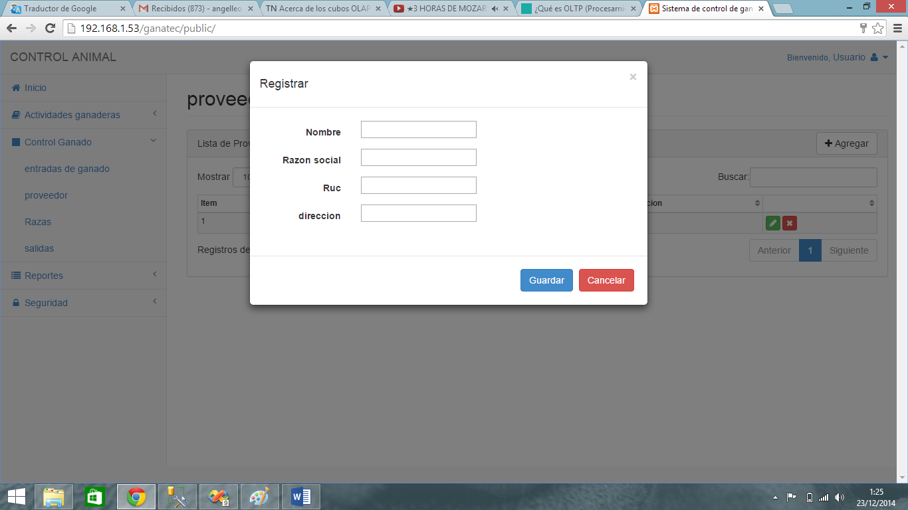

5.3

5.2

5.1

* 1. En este correlativo se podrá registrar un nuevo proveedor con los siguientes datos (Nombre, Razón social, Ruc, dirección).
  2. Posteriormente después de registrar los datos, se procederá a “guardar”.
  3. Si no ve necesario registrar un nuevo proveedor, clic “cancelar”.

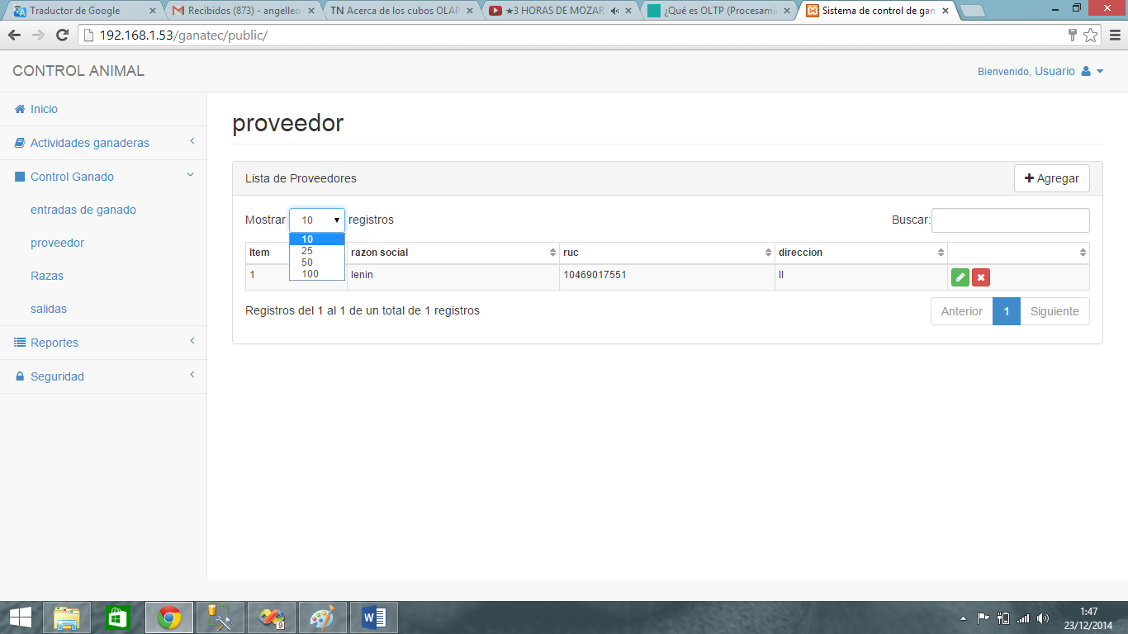

6

1. Una vez registrado varios proveedores se podrá elegir la cantidad de registros que se desee mostrar (entre 10 y 100).

**SUB-MÓDULO RAZAS**

En este presente Sub-módulo se busca, registra y modifica la raza que tiene el ganado.

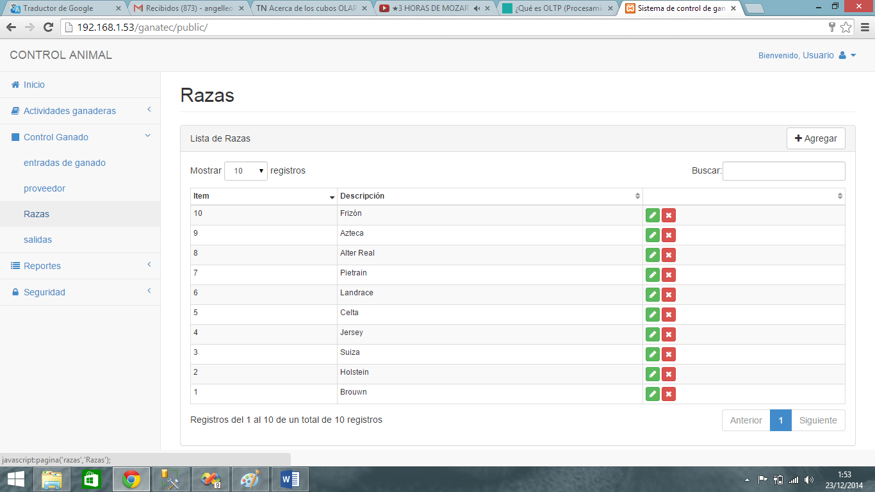

1

2

5

3

4

1. En el punto 1, dar clic en el sub-modulo Razas para acceder a los campos que se mostraran el listado de razas (Item y Descripción).
2. Ya dentro del sub-modulo razas se procederá a la búsqueda de una raza a consultar.
3. Dar clic en el punto 3 “Editar” y se abrirá una ventana que se especificará en la siguiente figura. Y se hará el mismo proceso posteriormente para los demás registros de razas.

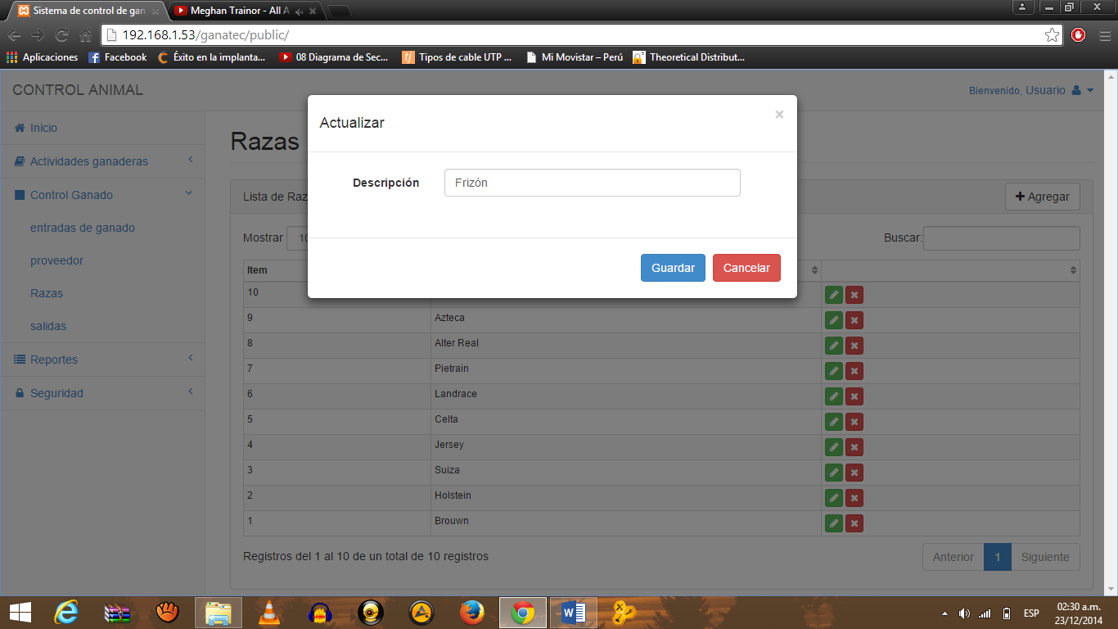

3.3

3.2

3.1

* 1. Una vez al estar dentro de la ventana editar, actualizamos la descripción de la raza del ganado.
  2. Posteriormente terminado el proceso anterior, clic en “guardar” para culminar el proceso de actualización.
  3. Sino cree pertinente actualizar clic en “Cancelar”.

1. En el punto 4, dar clic en Eliminar sino cree necesario la edición de la raza.

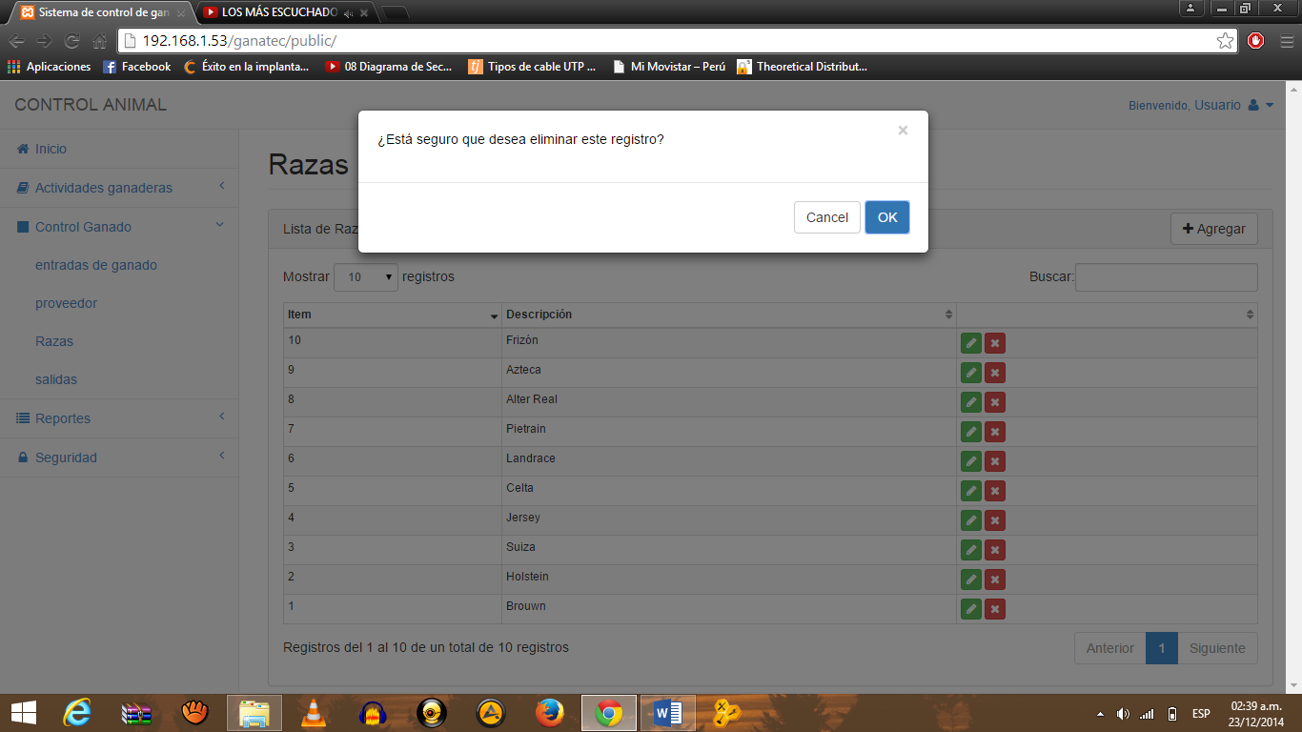

4.2

4.1

* 1. Después de dar clic en Eliminar, te aparecerá un mensaje de alerta “Esta seguro que desea eliminar este registro”, si está seguro dar clic en “Ok”
  2. Sino cancelar para continuar con el registro de la raza.

1. En el punto 5, dar clic en “Agregar” para registrar una nueva raza.

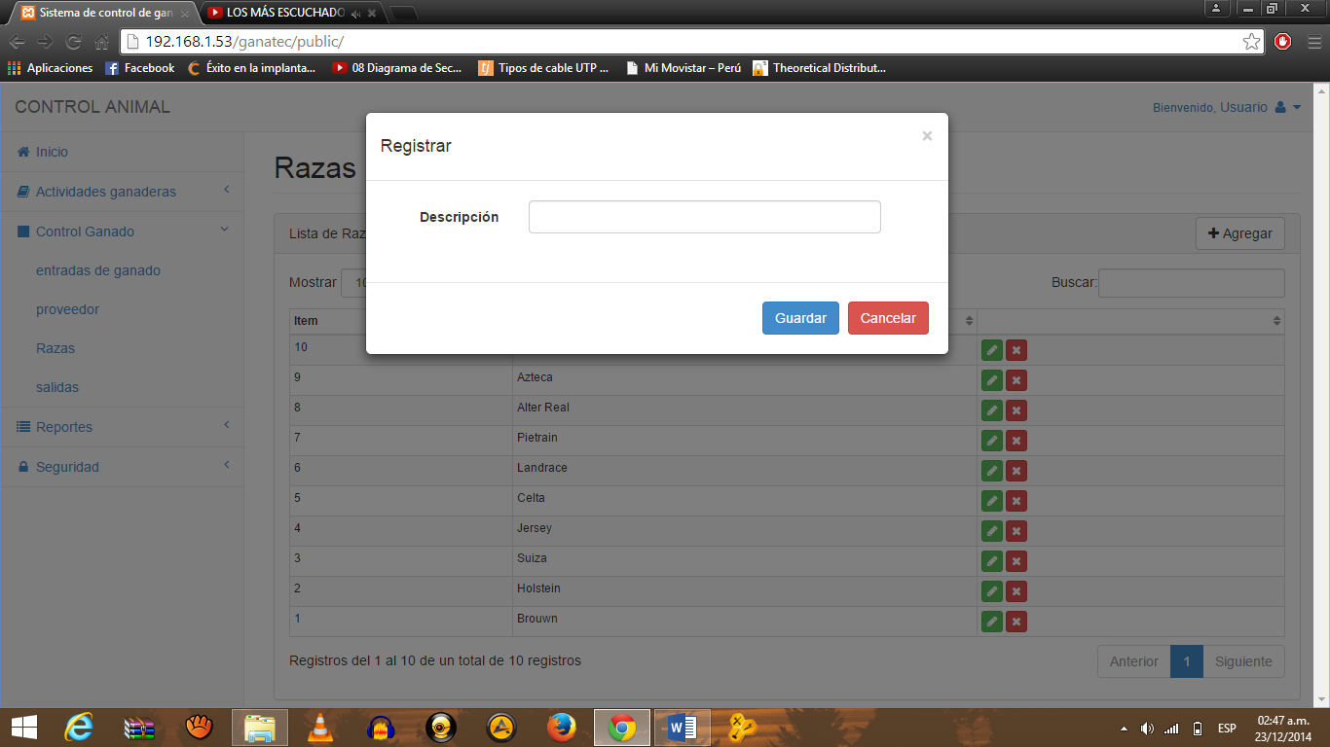

5.3

5.2

5.1

* 1. Al dar clic en Agregar, te mostrara una ventana para registrar la descripción de la nueva raza.
  2. Posteriormente, después de haber registrado, dar clic en “Guardar” para culminar el proceso.
  3. Sino desea registrar dar clic en “Cancelar”.

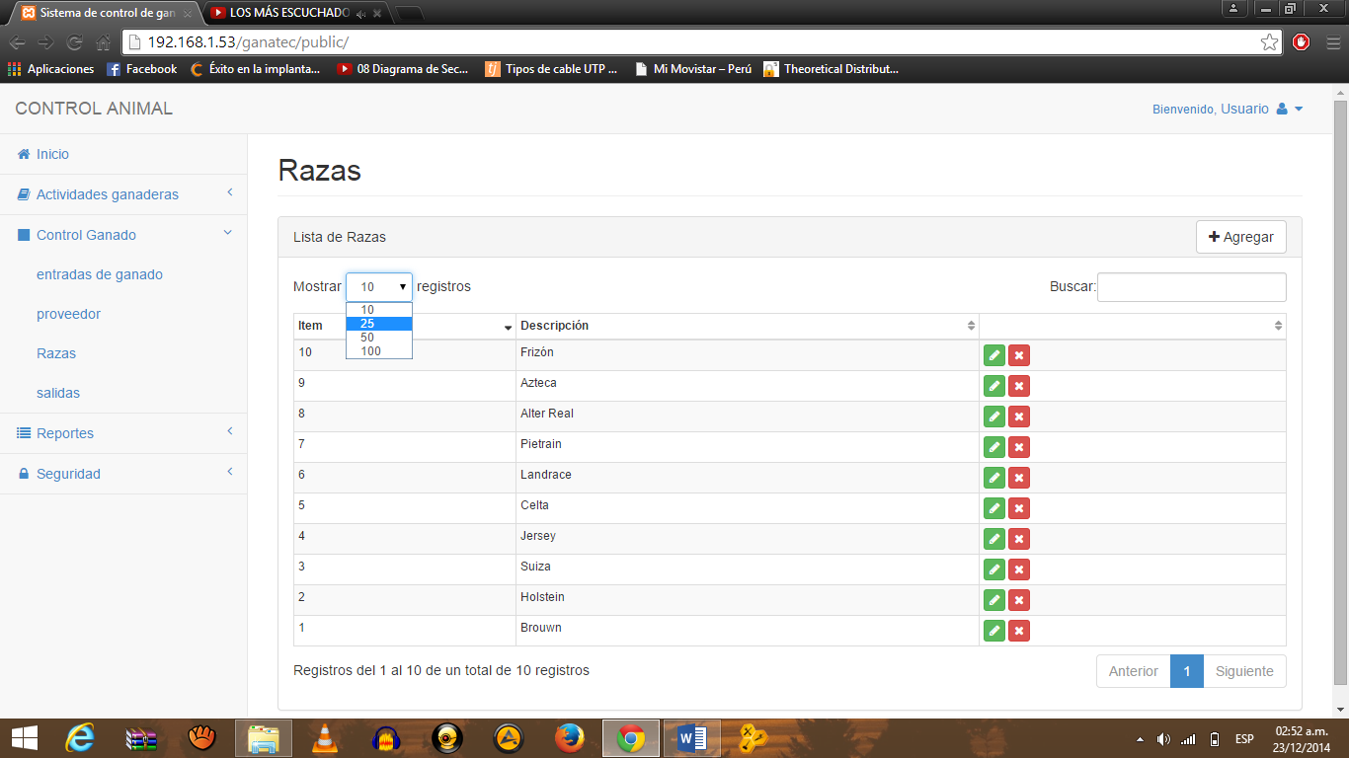

6

1. Por último, dar clic en el número de mostrar, donde se elegirá cuantas razas desea ver entre los rangos de 10-100.

**SUB-MODULO SALIDAS**

Este módulo nos muestra el registro de salidas de los ganados.

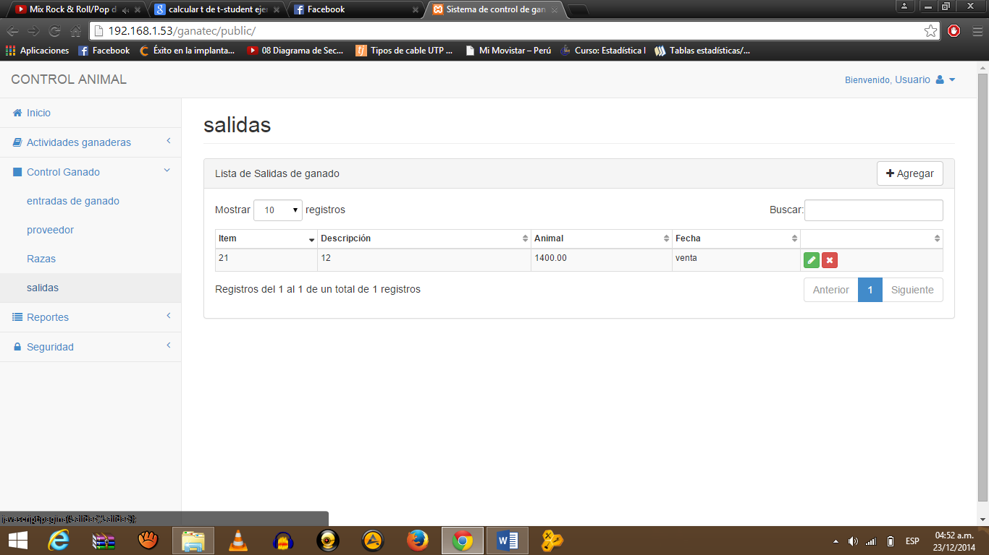

5

6

2

1

1. Ir al Sub-módulo “Salidas” y dar clic, mostrará el listado de ganados registrados con los siguientes datos (Item, Descripción, Animal, Fecha).

4

3

1. Ya dentro del sub-modulo “Salidas” se procederá a la búsqueda de un ganado a consultar.
2. En este punto, dar clic en “editar” y se abrirá una ventana que se muestra a continuación:

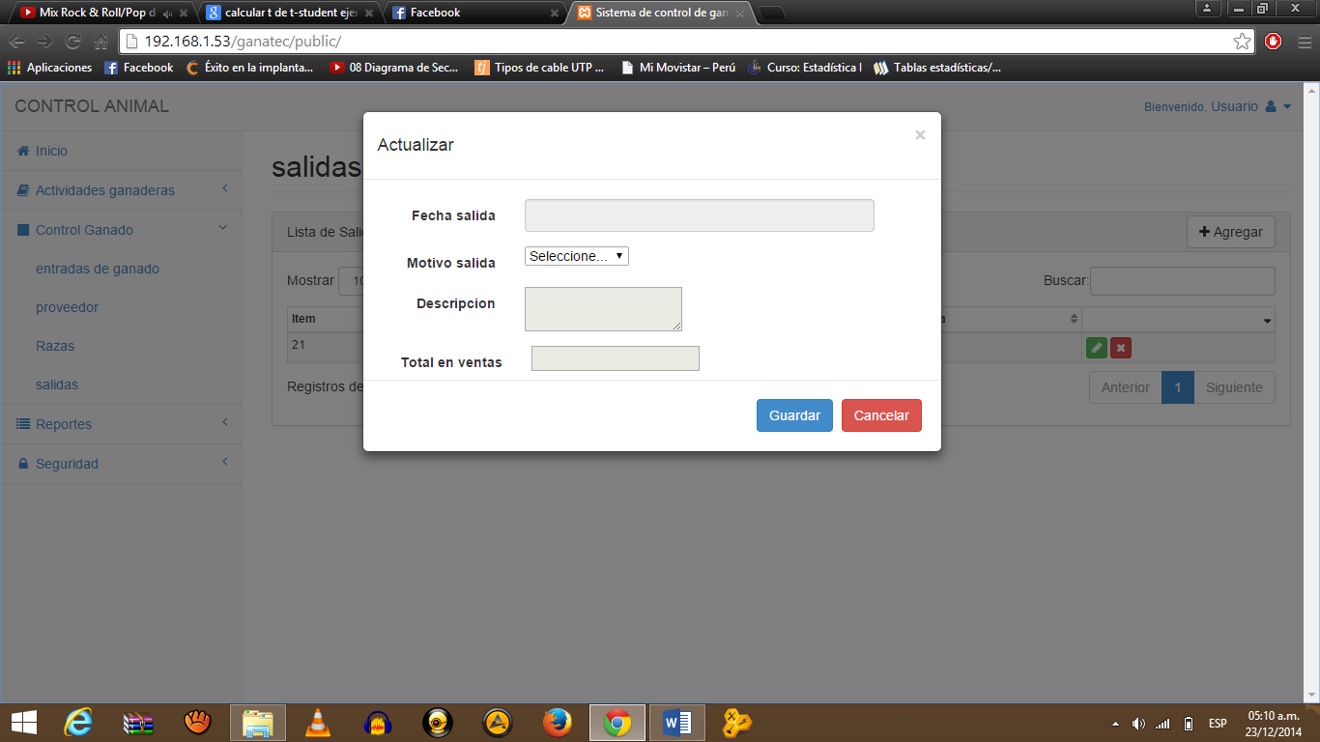

3.2

3.3

3.111

* 1. Una vez al estar dentro de la ventana editar, actualizamos la descripción de la salida del ganado.
  2. Posteriormente terminado el proceso anterior, clic en “guardar” para culminar el proceso de actualización.
  3. Sino cree pertinente actualizar clic en “Cancelar”.

1. En este punto hacer clic, si se desea eliminar el registro.
2. En el punto 5, dar clic en “Agregar” para registrar una salida.

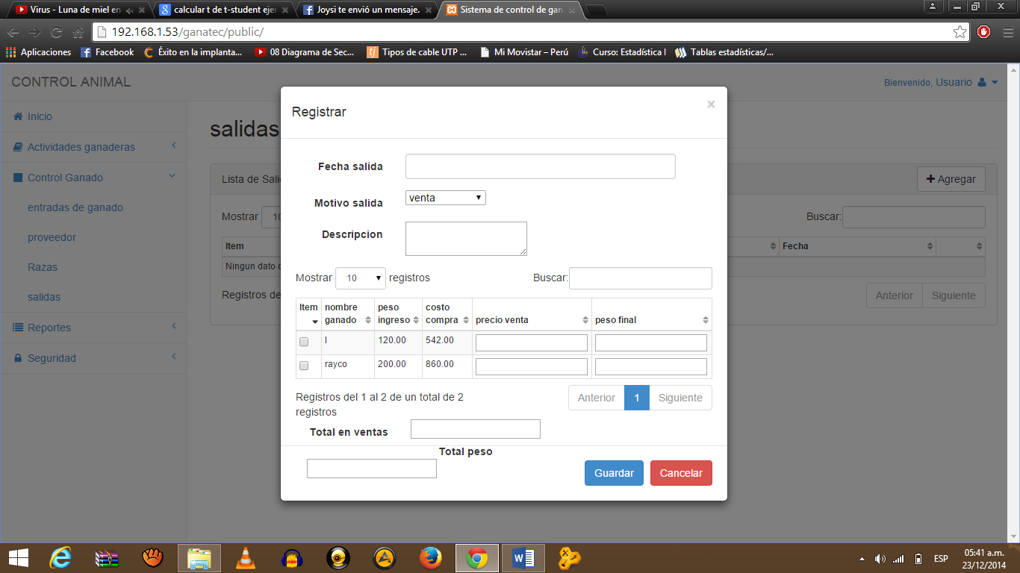

5.3

5.1

5.2

* 1. Registrar una salida del ganado llenado los siguientes campos (Fecha salida, motivo salida ”selección”, Descripción)
  2. Búsqueda del ganado que ya esta previamente registrado para su posterior reporte de salida (total de ventas, total de peso).
  3. Muestra los registros de 1 – 100.

1. Muestra los registros de 1 – 100.
   1. **MÓDULO REPORTES**